**I ОСНОВНИ ПОДАЦИ**

***Назив пројекта:***

***„Модерни мозаик“***

***Тема пројекта: МОЗАИК***

***Аутори пројекта:***

* **Михајловски Никола - 7.разред**
* **Златановић Лука – 7. разред**

***Напомена:*** Због новонастале ситуације у вези са пандемијом корона вируса, на пројекту нису били ангажовани сви планирани ученици, тако да је у раду учествовало само два ученика.

***Ментори:***

* Сузана Ивановић, професор математике и информатикe,виши педагошки саветник [ivanovic.suzana](mailto:ivanovic.suzana)[@gmail.com](mailto:Ivanovic.suzana@gmail.com)
* Душан Мијајловић, мастер математичар, студент докторских студија на катедри за Методику наставе математике на ПМФ-у у Новом Саду, [dusan.mijajlovic3369@gmail.com](mailto:dusan.mijajlovic3369@gmail.com)

***Школа:***

ОШ „Цар Константин“, Великотрновска бр.4, 18000 Ниш

Тел. 018/538-355

carkonstantin.edu.rs

***Датум почетка пројекта:*** 16.01.2020. год.

***Датум завршетка пројекта:*** 17.6.2020.год.

**II OПИС ПРОЈЕКТА**

**1. ЦИЉЕВИ ПРОЈЕКТА**

* Продубљивање математичких знања и примена у решавању задатака из животне праксе;
* Подстицање математичке радозналости ученика;
* Мотивисање ученика да примењују креативну дидактичко-методичку технологију рада;
* Мотивисање ученика за коришћење разноврсних извора знања;
* Препознавање и уважавање индивидуалних способности, могућности и потреба ученика за учење математике;
* Стицање способности изражавања математичким језиком, јасност и прецизност изражавања.
* Развијање способности посматрања, опажања и логичког, критичког, стваралачког и апстрактног мишљења;
* Повезивање појмова основних равних и просторних геометријских фигура и њихових узајамних односа;
* Јачање компетенција ученика у коришћењу мултимедијалних средстава за презентовање и интерпретирање садржаја математике;
* Међупредметна корелација – математика, историја, географија, ликовна култура и информатика.

**2. ИСХОДИ ПРОЈЕКТА**

**Након завршетка пројекта, ученик ће бити у стању да:**

* Да докаже Питагорину теорему и примени је комбинујући магнетне геометријеске облике;
* Примењује пропорције и размере у циљу дефинисања резолуције на екранима;
* Израђује видео игрице које је могуће примењивати у настави;

**3. КОРЕЛАЦИЈА СА ДРУГИМ ПРЕДМЕТИМА**

* **Историја:** У првом делу презентације причамо о историји мозаика, његовом настанку у Месопотамији, коришћењу у Античкој Грчкој, Византији и средњовековној Србији и на крају, упознавање његовог модерног сродника.
* **Информатика и рачунарство:** Све је рађено на компјутеру, а посебно израда видео игрице за коју је потребно високо информатичко знање као и познавање алгоритмичког програмирања и израде компјутерских модела.
* **Математика:** Презентација је рађена на принципима Питагорине теореме, пропорције и размере. У презентацији су ови појмови приказани на сликовит и лако упечатљив начин, тако да читаоц након посматрања излази са новим виђењем ова три појма. Што се тиче Питагорине теореме, коришћена је основна формула: ${ a}^{2}+ b^{2} = c^{2}$, али и неке компликованије ствари, попут примене Питагорине теореме на 2D и 3D објекте. Затим смо користили и принципе размере и пропорције ради приказивања компјутерских резолуција читаоцу.
* **Ликовна култура:** Мозаик је наравно појам познат у уметничком свету, али наша презентација и модел се такође шире на повезивање Питагорине теореме са познатим делима Пит Мондријана, представника посебног облика апстрактне уметности - нео-пластицизам.
* **Географија:** Ова презентација није толико повезана са модерном географијом, али јесте са историјском географијом, јер причамо о античким земљама, њиховој култури, обичајима и изгледу.

**4. МЕЂУПРЕДМЕТНЕ КОМПЕТЕНЦИЈЕ**

* Дигитална писменост
* Решавање проблема
* Комуникација
* Сарадња
* Предузимљивост

**5. ПЛАН ПРОЈЕКТА**

* 16.01.2020. почетак рада на презентацији, истраживање на задату тему и израда првих слајдова;
* 08.02.2020. завршетак истраживања за први део презентације, израда првих слика и анимација и завршна обрада текста за први део презентације;
* 20.02.2020.-04.03.2020. комплетна израда игрице у програму „Unity“, приводимо крају израду првог дела презентације и почетак писања другог;
* 06.03.2020. започет рад на моделу, рад на прикупљању материјала и скицирање и израда радног модела
* 01.04.2020.-20.04.2020. израда крајњег продукта, односнот мозаик тетрис табле.
* 20.04.2020.- 17.6.2020. израда пројектне документације, видео документације и дорађивање већ постојећих делова пројекта. Испробавање игрице.

**6. ИЗРАДА ПРОЈЕКТА**

Презентација је рађена искључиво у “Powerpoint”- у, анимације и илустрације за презентацију су рађене у програму “Adobe Animate CC”. Видео игрица је рађена у програму “Unity” писана у програмском језику C# и анимације и илустрације су рађене у програму “Aseprite”. 3D анимација је рађена у програму “Blender”. Процес рада презентације је био свеобухватно истраживање праћено писањем текста и израдом асоцијативних слика.

Рад на игрици је био започет прављењем привремених геометријских облика који изгледају као тетрис блокови ради програмирања у програму “Visual Studio 2020”, који су затим били замењени сталним моделима. После смо почели са прављењем позадине и са њеним програмирањем. Након тога смо додали специјалне ефекте.

Рад на моделу смо започели тако што смо стару магнетну таблу прерадили за наше потребе. Оквире табле смо обојили у белу боју, а једну површину табле смо пресвукли магнетном подлогом беле боје тако да смо направили двострану магнетну таблу.

**7. ИЗВОЂЕЊЕ ПРОЈЕКТА**

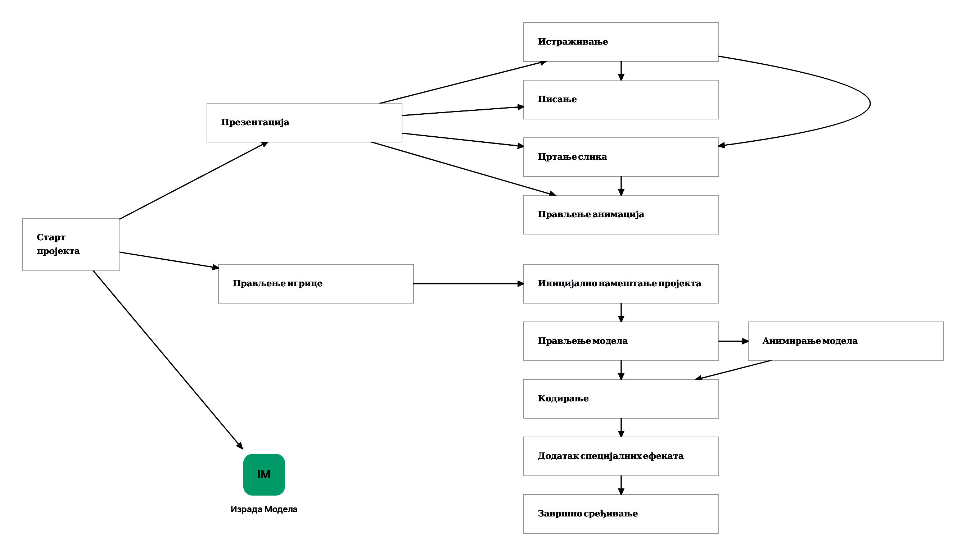

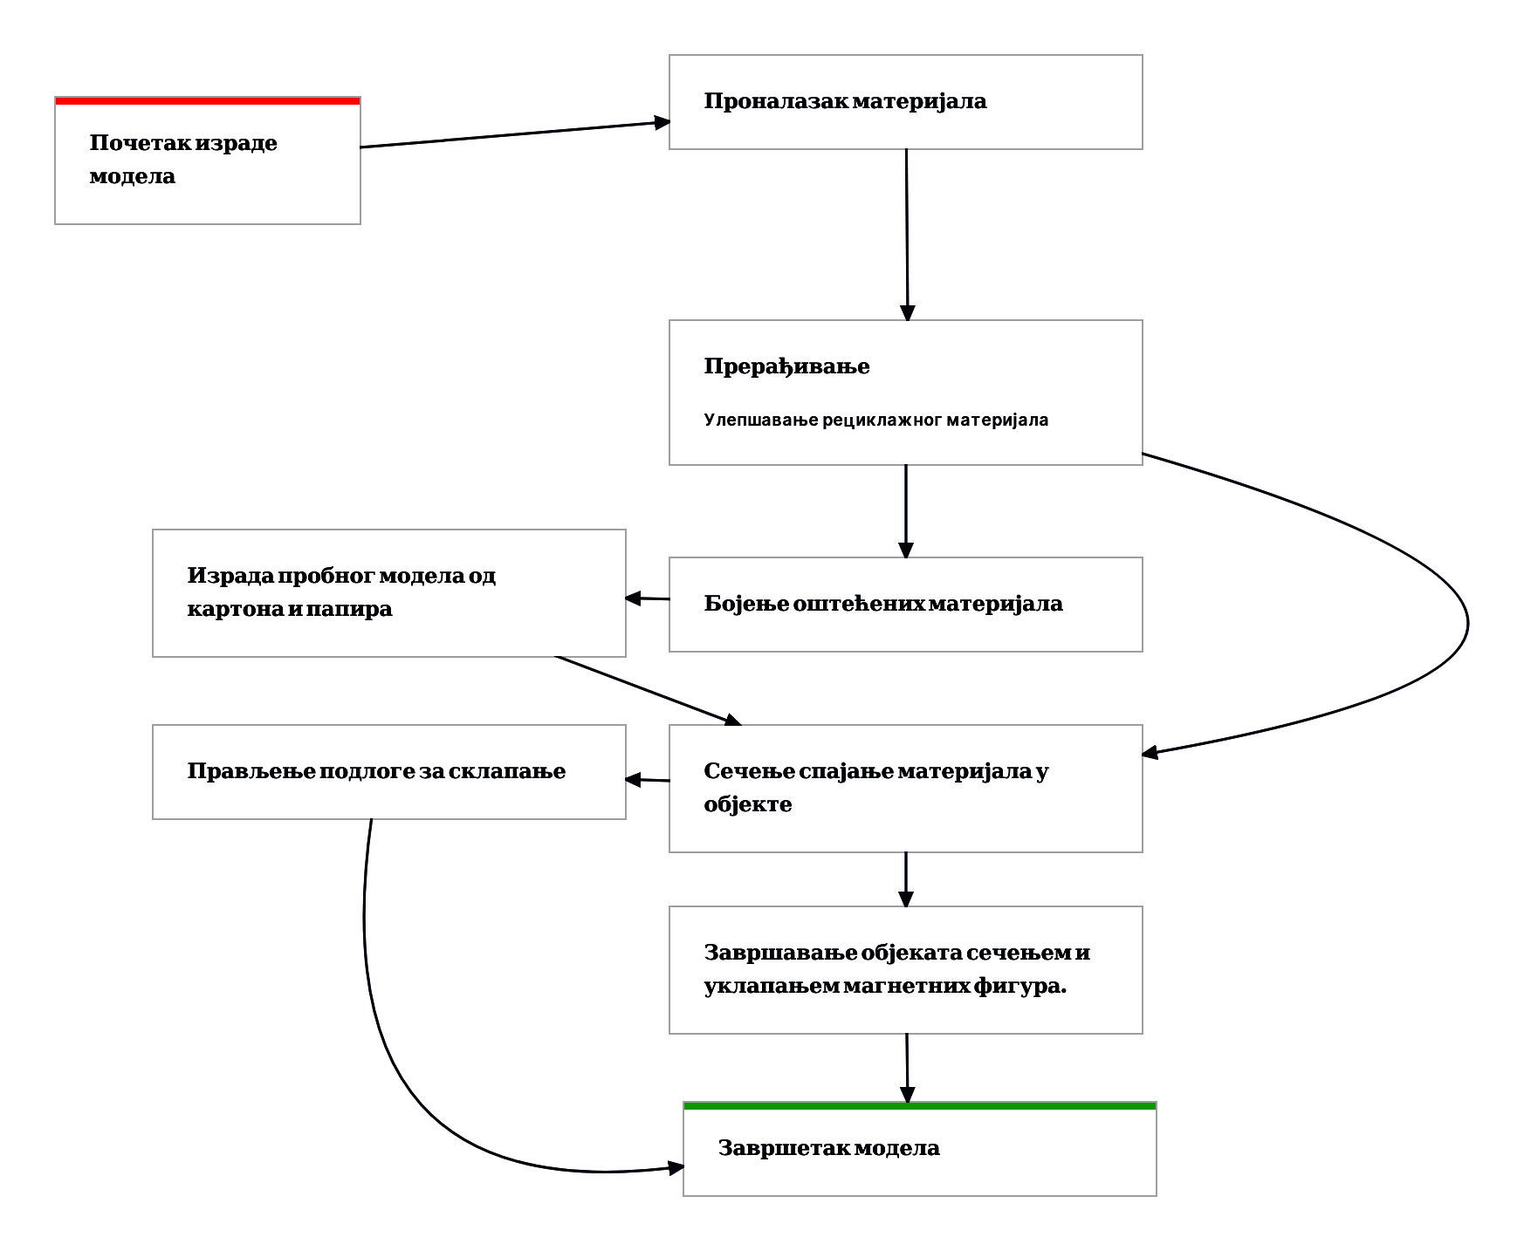

**8. НОСИОЦИ ПРОЈЕКТА И ВРСТЕ АКТИВНОСТИ**

* Михајловски Никола (илустрација, 3D модели, програмирање, израда игрице, графички дизајн, израда мозаик тетрис табле)
* Златановић Лука (форматирање текста, проналазак података и иформација, рад на power-point презентацији, израда мозаик тетрис табле)

**9. ЕВАЛУАЦИЈА ПРОЈЕКТА**

***Напомена:*** Због новонастале ситуације и обустава наставе, резултате евалуације смо одложили за октобар месец ове године када тадашњи ученици осмог разреда буду могли да ово учило примене у пракси.

1. Самостално проналажење информација
2. Развијање способности рада у групи
3. Критички осврт према властитом и туђем раду (вредновање и самовредновање)
4. Способност решавања проблема
5. Способност изражавања, одлучивања, савладавања градива

**10. МАТЕМАТИЧКИ ПОЈМОВИ**

***1.) Геометријске фигуре у равни (****тачка, права, дуж, троугао, квадрат, правоугаоник, трапез, ромб и делтоид****)***

***2.) Геометријска тела – пирамида***

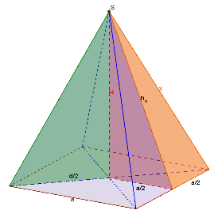

***3.) Координатни систем у равни и простору.***

***4.) Функције***

***5.) Графикони.***

**11. ИЗВОРИ**

**Главни извор: wikipedia:** <https://sh.wikipedia.org/wiki/Glavna_stranica>

**Споредни извори:**

* <https://www.pinterest.com>
* <https://mathequalslove.blogspot.com>
* <https://nsmathematics.weebly.com>
* [https://youtu.be/EzCWuNZpBaQ](https://youtu.be/EzCWuNZpBaQ%20) (и још пар других)
* <http://www.cut-the-knot.org>
* <https://www.quora.com>

**12. СОФТВЕРСКИ АЛАТИ**

* “Microsoft Powerpoint 2013”,
* “Adobe Animate CC”
* “Unity 2020”
* „Visual Studio 2020“ sa programskim jezikom C#
* “Aseprite”
* “Blender”

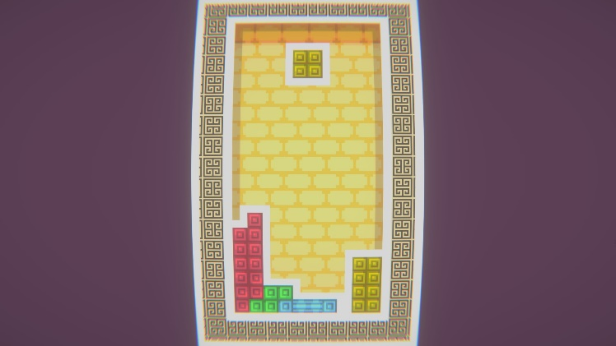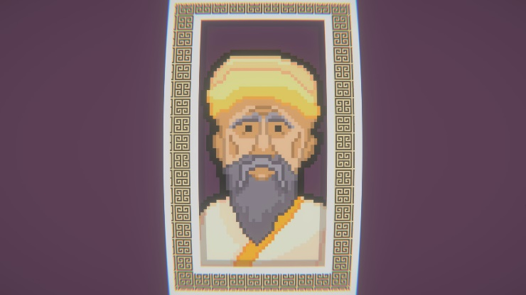

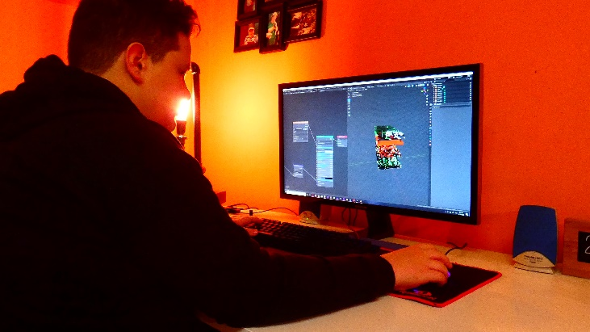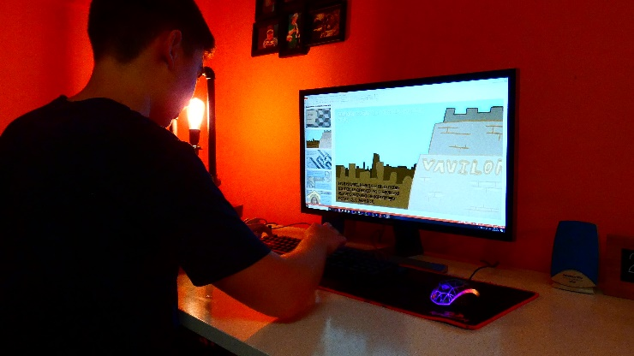

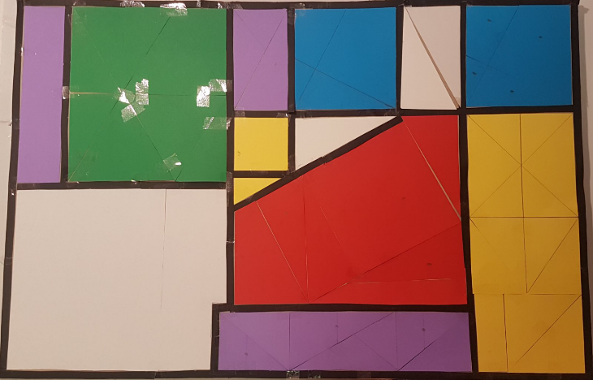

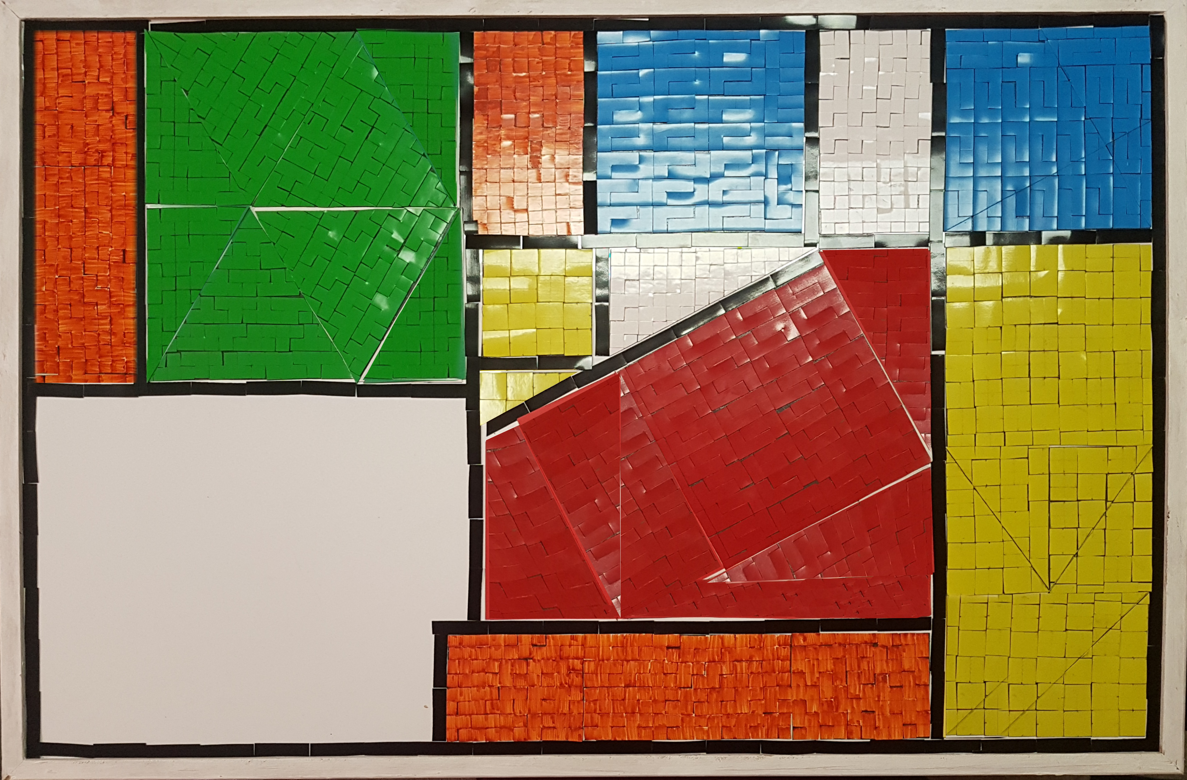

Линк до видеа:

<https://www.youtube.com/watch?v=MaXfjFJnNuc&feature=youtu.be>